USB 6合1讀卡機
用戶手冊
- 簡介
- 産品特色
- 系統需求
- 安裝USB 6合1讀卡機
- 卸載USB 6合1讀卡機

1. 簡介
這種6合1讀卡機在所有的可用驅動器中是一種功能多而強大的驅動器，它可以訪問存取大多數快閃記憶體卡.包括：CF、IBM Micro Driver、SD、SM、MS、MMC.
2. 産品特色
※ 快閃記憶體卡支援：CF、IBM Micro Driver、SD、SM、MS、MMC.
※ 符合USB 1.1 規範
※ 作業系統支援: Windows 98, 98SE, 2000, ME, XP以及Mac 8.6 或更高版本
※ Windows ME/ XP.作業系統下免安裝驅動程式
※ 讀卡機內置USB連接線，適用於筆記本電腦用戶
3. 系統需求

- IBM PC及其兼容機486DX-100 MHz CPU 或更高
- 可用的USB埠
- CD-ROM 驅動器
- 最少16MB 以上記憶體

4. 6合1讀卡機安裝過程:
請遵循以下步驟去安裝6合1讀卡機的驅動程序：
1. 打開電腦電源並確認USB埠可用且工作正常
2. 在安裝過程中請不要把6合1讀卡機連接到電腦上
3. 請雙擊" setup.exe", 然後將出現安裝介面
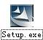
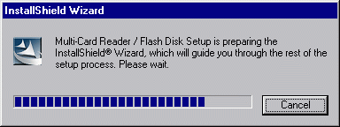

4. 單擊‘Next’.

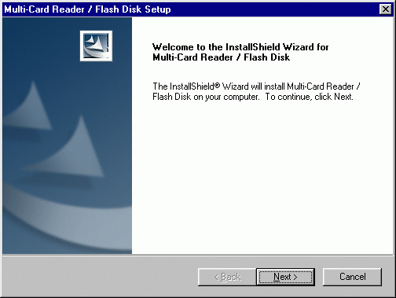

5. 單擊 ‘Next’ .

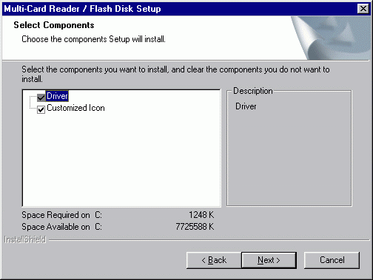

6.Windows將把所需的文件複製到硬碟上

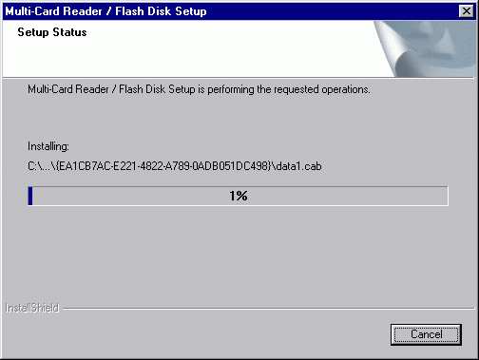

7. 安裝完畢. 單擊" Finish "按鈕,然後重新起動電腦

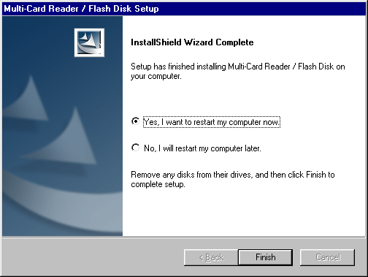

8. 電腦重新啟動以後,請把6合1讀卡機連接到電腦的USB埠上。 作業系統將檢測到它並自動安裝.

9. 安裝完畢.請按照路徑: “ 系統內容 / 裝置管理員 / 通用序列匯流排控制卡 "，你可以看到"Multi-Card Reader 6 in 1 " 和 USB Mass Storage disk Driver ". 當你在 " 我的電腦 ”看到"CF" "MS" SD/MMC " “SM”盤符時，恭喜你! 你已經成功了!
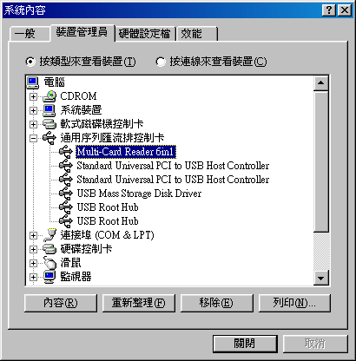
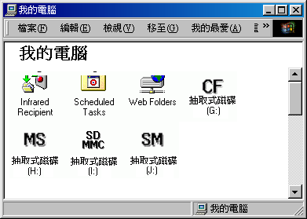

5. 卸載6合1讀卡機:

- 首先，從USB埠上拔下6合1讀卡機
- 然後,雙擊“控制台”中的 “ 新增/移除程序 ”,在”安裝/移除”裏選擇” Multi-Card Reader/Flash Disk ”, 單擊右下角的 “新增/移除”.

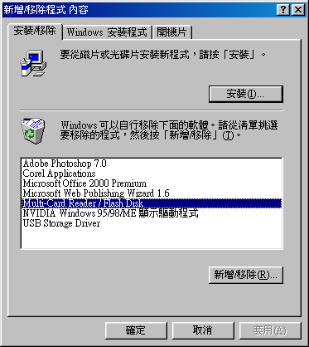
3. 選擇 “Remove”, 然後單擊“Next”.
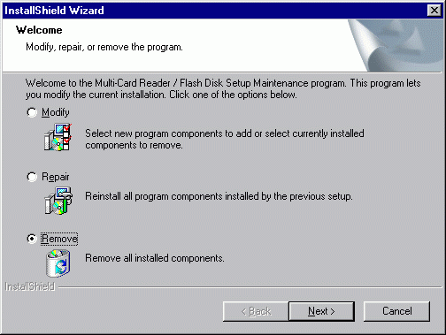
4. 單擊“確定”.

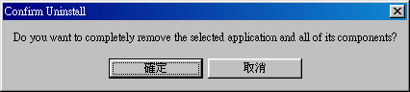
5. 單擊“Finish”,重新起動電腦，卸載就完成了。
